(様式6)
現地調査申請書
グループの代表企業名
次のとおり、既存施設（港町キャンパス及び小松安弘記念館）の現地調査をさせていただくことを希望いたします。なお、実施にあたっては、運用中の施設であり学生及び教職員の活動への配慮が必要なことを十分に理解し、現地での発注者の指示に従うことを誓約いたします。
１ 参加者
参加代表者 | 企業名：
参加代表者 | 電話番号：  E-mail：
参加代表者 | 氏名：
その他の参加者 | 企業名：  氏名：
その他の参加者 | 企業名：  氏名：
その他の参加者 | 企業名：  氏名：
その他の参加者 | 企業名：  氏名：
その他の参加者 | 企業名：  氏名：
その他の参加者 | 企業名：  氏名：
その他の参加者 | 企業名：  氏名：
その他の参加者 | 企業名：  氏名：
その他の参加者 | 企業名：  氏名：

※１ 参加者は、応募者を構成する法人または協力企業に属する者に限る。なお、代表企業以外の者が参加する場合は「守秘義務の遵守に関する誓約書（様式1）」を提出すること 。
※２ 参加人数は１グループあたり、10名以内とすること。
※３ 当日、やむを得ず上記の参加者以外の者が代わりに参加する場合や参加が困難となった場合等には、「入札説明書6 本事業の事務局及び問合せ先」に掲げる連絡先へその旨を連絡すること。
２ 希望日程
第１希望 | ２０２４年 １０月２８日（月） □午前（9:00-10:00）  □午前（11:00-12:00）  □午後（13:00-14:00）  □午後（15:00-16:00）  ２０２４年 １０月２９日（火） □午前（9:00-10:00）  □午前（11:00-12:00）  □午後（13:00-14:00）  □午後（15:00-16:00）
第２希望 | ２０２４年 １０月２８日（月） □午前（9:00-10:00）  □午前（11:00-12:00）  □午後（13:00-14:00）  □午後（15:00-16:00）  ２０２４年 １０月２９日（火） □午前（9:00-10:00）  □午前（11:00-12:00）  □午後（13:00-14:00）  □午後（15:00-16:00）
第３希望 | ２０２４年 １０月２８日（月） □午前（9:00-10:00）  □午前（11:00-12:00）  □午後（13:00-14:00）  □午後（15:00-16:00）  ２０２４年 １０月２９日（火） □午前（9:00-10:00）  □午前（11:00-12:00）  □午後（13:00-14:00）  □午後（15:00-16:00）
※１ 希望する時間帯の□を■とすること。
※２ 希望日程が複数の入札参加者で重なる場合は発注者にて決定するため、必ず第3希望 まで記入すること。
※３ 当日の状況により、実施を中止するまたは確認箇所を制限することがある。
※４ 決定日時については、入札参加資格要件確認結果の通知日と同日とする。
※５ 決定日時連絡を行った後の時間変更は原則認めない。

３ 注意事項
施設の運用状況等により、全ての希望場所へ立入りができない場合がある。
※１ 下記行為は禁止とする。
・天井内への侵入
・騒音、振動を伴う行為
・その他講義の妨げとなる行為
※２ 発注者の指示に従い確認を実施すること。
※３ 自動車での訪問時には港町キャンパス東側駐車場に駐車すること。
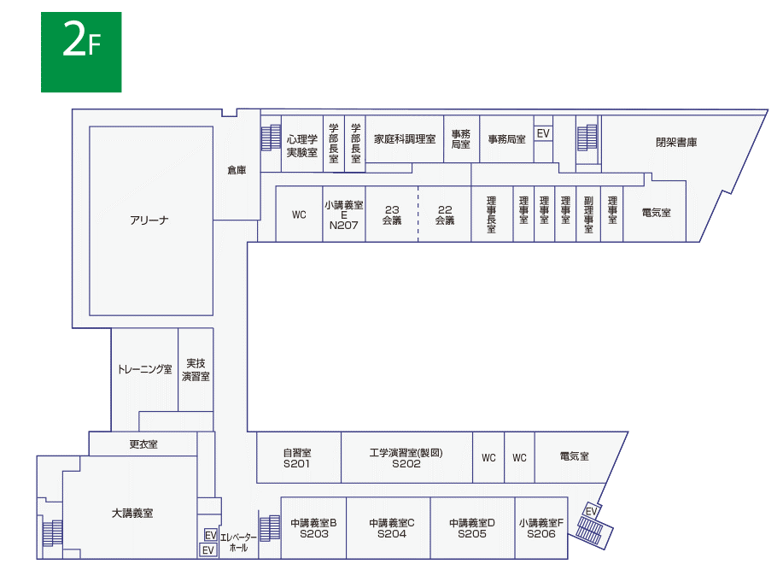
※４ 現地到着時には港町キャンパス管理棟2階事務局室を訪問し指示に従うこと。
事務局室

